Республиканский конкурс
«Лучший педагог по обучению
основам безопасного поведения на дорогах»

Методическая разработка мероприятия-игры по станциям «Я знаток ПДД!»

Номинация «Лучший руководитель отряда юных инспекторов движения»

Целевая аудитория: учащиеся 1-4 классов

Автор-составитель: Селящева Наталья Сергеевна, педагог дополнительно образования «Дом детского творчества»

2024

1.Пояснительная записка
Методическая разработка мероприятия «Я знаток ПДД!» разработана с учетом программы формирования безопасного поведения на дорогах для детей школьного возраста МБОУ «Старо-Шигалеевская СОШ». Также данное мероприятие было направленно на подготовку учащихся к Безопасному колесу. Методическая разработка мероприятия учитывает возрастные особенности детей школьного возраста и представляет собой систему методических рекомендаций по формированию знаний и развитию навыков у детей школьного возраста безопасного поведения на дорогах.
1.1.Актуальность.
Одной из основных причин дорожно-транспортных происшествий с детьми является их незнание Правил дорожного движения, правил посадки в автобус, трамвай и т.д. Чем раньше дети получат информацию о том, как человек должен вести себя на улице, во дворе, тем ниже будет вероятность несчастных случаев. Именно поэтому подготовка ребенка к безопасному осознанному поведению на дорогах должна проходить на всех этапах жизни человека, и начинаться она должна с дошкольного возраста.
1.2.Целевая аудитория
Учащиеся школьного возраста 1-4 классов. Учащиеся в таком возрасте любят соревноваться, реализовывать свои знания на практике, именно поэтому была выбрана игра по станциям.

1.3.Роль и место мероприятия в системе педагогического работника (связь с другими мероприятиями, субъектами образовательного процесса).
Методическая разработка мероприятия может быть использована:
- в совместной образовательной деятельности взрослых и детей школьного возраста;
- в развлекательных и других развлекательных мероприятиях;
- в совместной деятельности дошкольных учреждений и школ.
Родители (законные представители) обучающихся могут привлекаться к организации и проведению практических занятий в качестве обычных участников образовательных отношений.
1.4. Цели и задачи, планируемые результаты
Цель:
- сформировать у детей школьного возраста необходимых знаний, умений и навыков безопасного поведения на дорогах.

Задачи:
- создавать игровые ситуации для проверки и закрепления навыков безопасного поведения на дорогах;
- создать благоприятные условия для формирования представлений детей школьного возраста о правилах безопасности дорожного движения через организацию развивающей предметно – пространственной среды, через взаимодействие школы и общества;
- формировать у детей представления о положительных факторах, влияющих на их здоровье и безопасность, ответственное отношение к безопасному поведению на дорогах.

Планируемые результаты
Систематизировать знания по правилам дорожного движения. Закрепить знания о знаках, об отличительных чертах каждой группы знаков. Вспомнить и применить знания, которые были получены на занятиях отряда ЮИД по оказанию первой помощи.

1.5. Форма проведения мероприятия
-Практические упражнения с использованием игрового оборудования в соответствии с правилами дорожного движения;
-Конкурсы, соревнования викторины на лучшее знание правил дорожного движения;
Игра проходит по станциям. На каждой станции в маршрутный лист выставляются баллы или проставляется время выполнения задания.
План игры-соревнования.
I. Представление команд.
II. Получение маршрутных листов.
III. Станции:
- «Разгадай ребус».
- «Собери слово»
- «Дорожное лото»
- «Медпункт»
- «Велосипед»
Заключение: выступление агитбригады «Дорожный патруль». Подведение итогов и награждение.
  - Педагогические технологии, методы приемы используемые для достижения планируемых результатов.
Методы: визуальный , вербальный, практический, игровой;
Приемы: демонстрация действий, пример взрослого и детей, разыгрывание ситуаций, моделирование, дидактическая игра, создание игровой ситуации.
1.7.Ресурсы ( кадровые, методические, материально – технические)
Кадровые – учителя, инспектор по профилактике ДДТТ.
Методические
-Занятия по правилам дорожного движения-Романова Е.А.
- Правила дорожного движения 2021 с иллюстрациями с последними изменениями-А.П. Алексеев
Материально – техническая - набор дорожных знаков, плакаты формата А2, фломастеры, компьютер, мультимедийный проектор.
1.8.Рекомендации по использованию методической разработки.
Методическая разработка данного мероприятия предназначена для организации занятий по формированию необходимых знаний, умений и навыков безопасного поведения на дорогах у детей школьного возраста. Разработка может быть использована учителями, общественными инспекторами по профилактике дорожно – транспортного травматизма при организации совместной деятельности взрослых и детей, при организации досуга.
2. Основная часть
Ход мероприятия.
Ведущий: Добрый день, уважаемые участники. Сегодня для вас мы приготовили игровую программу по правилам дорожного движения.
Ребята, чтобы сохранить свое здоровье и жизнь, мы должны строго соблюдать установленные правила безопасного движения, они совсем несложные.
Послушайте правила игры. Вас две команды. Каждая команда получает свой маршрутный лист, на котором написано, в каком порядке следовать по станциям . После выполнения последнего задания приносите их мне. Победит команда, набравшая большее количество баллов и лучшее время за знание правил дорожного движения. А теперь пора начать путешествие.

1 станция «Разгадай ребус».
Перед вами ребусы, вы должны их отгадать и записать ответы на листок.
1.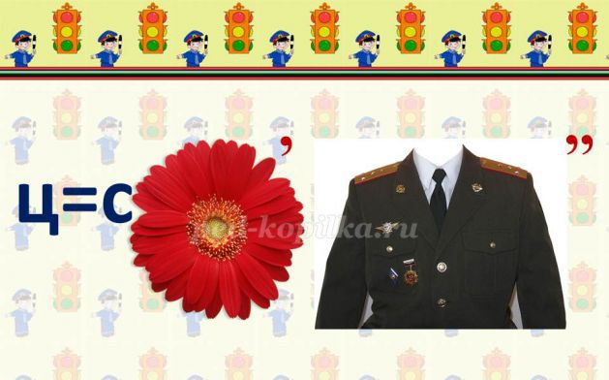
Ответ : Светофор.
2.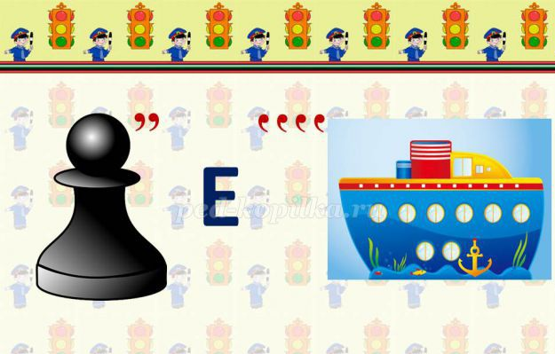
Ответ:Пешеход
3.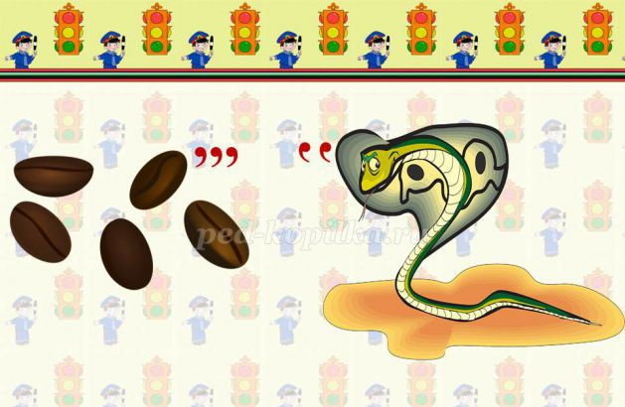
Ответ:Зебра
4.
Ответ:Дорога
5.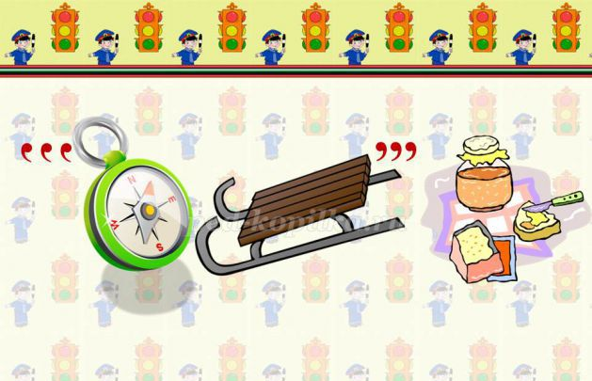

Ответ:Пассажир

2 .Станция: «Собери слово»
Предлагаются карточки. На карточках записаны слова с пропущенными буквами, участникам необходимо угадать зашифрованное слово. Учитывается правильность постановки букв, время на выполнение задания.
П - Ш - X - Д Пешеход
С-Е-О-О- Светофор
В-Д-Т-Л- Водитель
Р-З-Е-К- Разметка
-Е-О-И -Е- Велосипед
-В-О-О-И-Ь Автомобиль

3. Станция: «ДОРОЖНОЕ ЛОТО».
Нужно сопоставить лото с правильными ответами.

Где должны ходить пешеходы? | Пешеходы должны ходить по тротуару.  Тротуар - дорога для пешеходов.
Как должны ходить пешеходы по тротуару? | Пешеходы должны идти по правой стороне тротуара,  чтобы не мешать идущим навстречу пешеходам.
Где разрешается ходить только пешеходам? | Пешеходам разрешается ходить только по пешеходным дорожкам.
Что такое перекресток? | Перекресток - это место пересечения улиц и дорог.
Почему пешеходы на улице обязаны ходить только по тротуару? | За пределами тротуара начинается зона движения транспорта, где пешеходы подвергают свою жизнь опасности.
Для чего нужен светофор? | Светофор регулирует движение транспорта и пешеходов на дорогах.
Какие дорожные называются запрещающими? | О. Запрещающие знаки имеют форму круга с красной каймой. Это знаки-начальники». Никто не имеет права нарушать их приказы.
Какие дорожные знаки называются предупреждающими? | Предупреждающие дорожные знаки имеют форму треугольника с красной каймой. Они предупреждают водителей и пешеходов об опасных участках на дорогах.
Какие дорожные знаки называются предписывающими? | Предписывающие дорожные знаки имеют форму круга голубого цвета с белыми символами.
Почему нельзя появляться внезапно перед близко идущим транспортом? | Транспортное средство сразу не может остановиться, особенно в дождь, гололедицу.

4 станция «Медпункт».
Участники команды должны оказать первую помощь пострадавшему в ДТП. Участник приходят на станцию и вытягивают билет и рассказать и показывают как они будут оказывать первую помощь. Оценивается это задание на время и на правильные действия команды при оказании первой помощи.
5 станция «Велосипед».
Участники команды должны подписать составные части велосипеда.
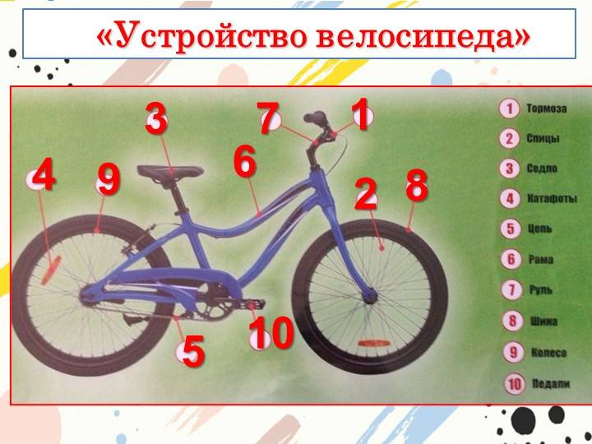

Подведение итогов.
Понравилась ли игра? Какие мы можем сделать из нашей игры выводы? - Отвечают игроки.
Без знания правил дорожного движения, как для водителей, так и для пешеходов, не сможет жить ни один город, ни один посёлок, ни один человек. Знание правил, и их выполнение помогает нам жить, сохранить наше здоровье, нашу жизнь, сохранить наши дороги, машины.
Помните, знание и соблюдение дорожных знаков, правил, сигналов светофора дает прежде всего безопасность, а она нам очень нужна.

Список использованной литературы:
- Беженцев А.А. Безопасность дорожного движения: учебное пособие. М.: Вузовский учебник, 2017. – 272 с.
- Калашникова О.В. – составитель, «Путешествие в страну дорожных знаков и сказок» - Волгоград: Учитель, 2016 г.
- Усачев А.А. «Правила дорожного движения» - Издательство «Самовар», г.Москва,2019г.;
4. Постановление Правительства РФ от 23.10.1993 N 1090 (ред. от 02.06.2023) «О Правилах дорожного движения» (вместе с «Основными положениями по допуску транспортных средств к эксплуатации и обязанности должностных лиц по обеспечению безопасности дорожного движения»).

